Разработал: Спирина Ольга Сергеевна
Воспитатель
Муниципальное дошкольное образовательное учреждение
«Детский сад «Аленький цветочек» г.Надыма».

Картотека дидактических игр с использованием мнемотехники.

Задание No 1. Что изменилось? Чего не стало? Вам потребуются карточки с изображением предметов - 32 шт.
На столе выкладываются карточки в 2 - 3 ряда лицевой стороной вверх (от 4 - 9 шт., в зависимости от возраста). Ребёнку предлагается запомнить карточки, затем закрыть глаза. Взрослый меняет расположение карточек, или убирает 1 – 2 карточки, или добавляет 1 - 3 новых карточки. Ребёнок, открыв глаза, должен сказать, что изменилось. Повторите это задание 3-4 раза. Затем закройте все карточки листом бумаги и выполните задания:- назовите предметы в 1 ряду (во 2 или 3 ряду);- назовите предметы в 1 столбике (во 2 или 3 столбике);- назовите предметы в 1 (2,3) ряду слева направо или справа налево;- назовите предметы в 1 (2,3) столбике снизу вверх или сверху вниз;- назовите предмет, который находится в левом (правом) верхнем (нижнем) углу, посередине, между картинками, под (над, около, перед) какой-либо карточкой;- попросите ребёнка описать детали некоторых предметов. Если вы хотите усложнить игру, предложите ребёнку быть ведущим в этой игре и задавать вам трудные вопросы. Внимание! Выполнять это задание можно несколько раз, используя на следующем занятии другие карточки.
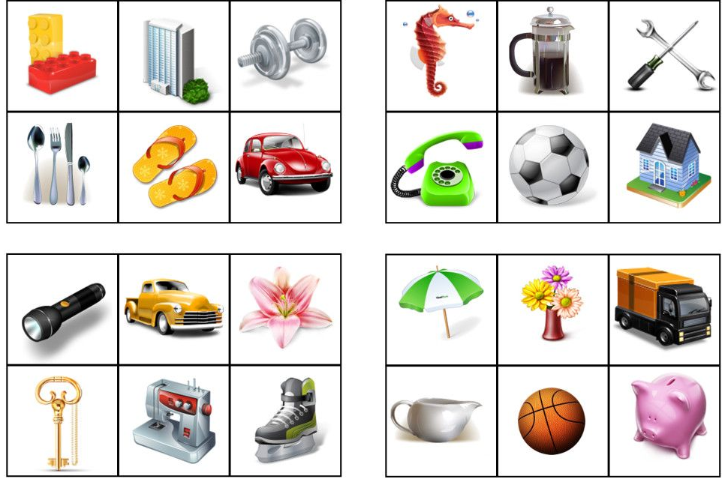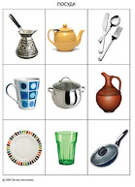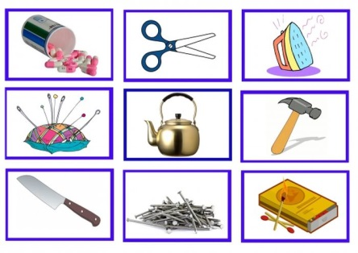

Задание №2 «Логическая цепочка».
Найди закономерность между картинками и подставь подходящую по смыслу карточку в пустую ячейку.
Карточка 1.
Карточка 2.

Задание №3.
«Собери группу». Ребёнку даются отдельные картинки (например, символы времён года, одежда, виды активности) – нужно сгруппировать изображения и объяснить, почему они вместе.
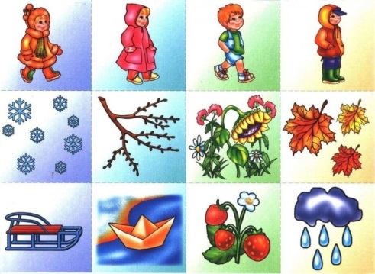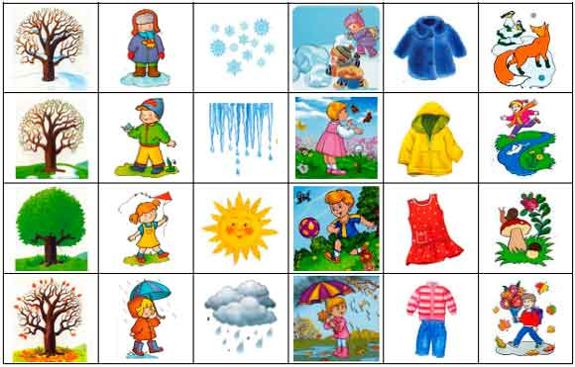
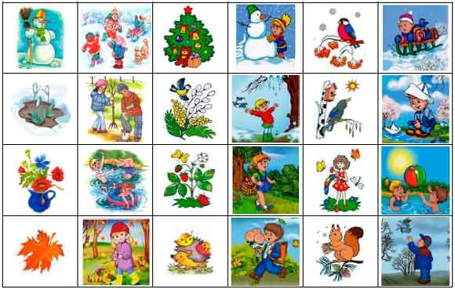

Задание №4. Кто в домике живёт? Вам потребуются карточки с изображениями на голубом фоне - 9 шт., разноцветные карточки - 9 шт., карта “Дом”. Внимательно рассмотрите карту “Дом”. Затем взрослый по очереди помещает карточки с изображением животных на окошечки, рассказывая, кто где живёт. Предложите ребёнку запомнить расположение карточек. Далее взрослый на несколько карточек с изображениями животных кладёт разноцветные карточки (шторки). Ребёнку необходимо вспомнить, кто спрятался за шторками. Пряча за шторки и открывая карточки с изображением животных, поиграйте так несколько раз. В процессе игры задавайте разнообразные вопросы по карте: На каком этаже живёт жук? Кто соседи у совы? Какого цвета шторки у коровы? Какой рисунок на шторках у совы? и т. д. Внимание! Выполнять это задание можно несколько раз, разложив на следующем занятии карточки по-другому.
Задание №5. Лото «Кто что любит есть?»
Цель: учить образовывать форму винительного падежа имен существительных. Закреплять словарь по теме.
Материал: набор графических схем с изображением домашних животных и продуктов питания.
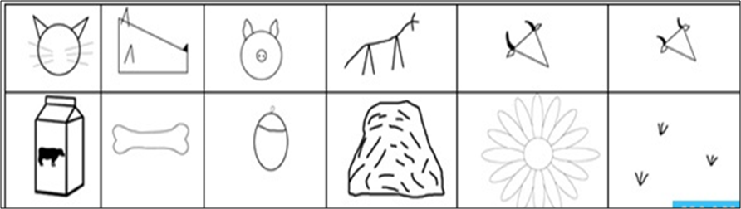
Ход игры
Педагог предлагает детям рассмотреть графическую схему с изображением домашнего животного, назвать его и взять себе картинку. Затем просит ребят «накормить» животных и ответить на вопрос: «Кто что любит?».
Например:
-Кошка любит пить. (молоко).
-Коза любит есть. (траву).

Список использованных источников:
- https://docplayer.com/68812153-Zadanie-3-chto-izmenilos-chego-ne-stalo-vam-potrebuyutsya-kartochki-s-izobrazheniem-predmetov-32-sht.html
- https://shumova-dmdou65.edumsko.ru/folders/post/1511282
- https://igra-tisyacha.ru/metodistu/mnemodorozhka-eto.html
- https://pptcloud.ru/pedagogika/mnemotehnika-i-eyo-metody-dlya-detey-doshkolnogo-vozrasta
- https://www.google.com/url?sa=i&url=https%3A%2F%2Finfourok.ru%2Fdidakticheskiy-material-dlya-lepbuka-vremena-goda-3106039.html&psig=AOvVaw0oFfF1DtiuvnxXJzRodkTm&ust=1638329309660000&source=images&cd=vfe&ved=0CAgQjRxqFwoTCICzkvOSv_QCFQAAAAAdAAAAABAJ

